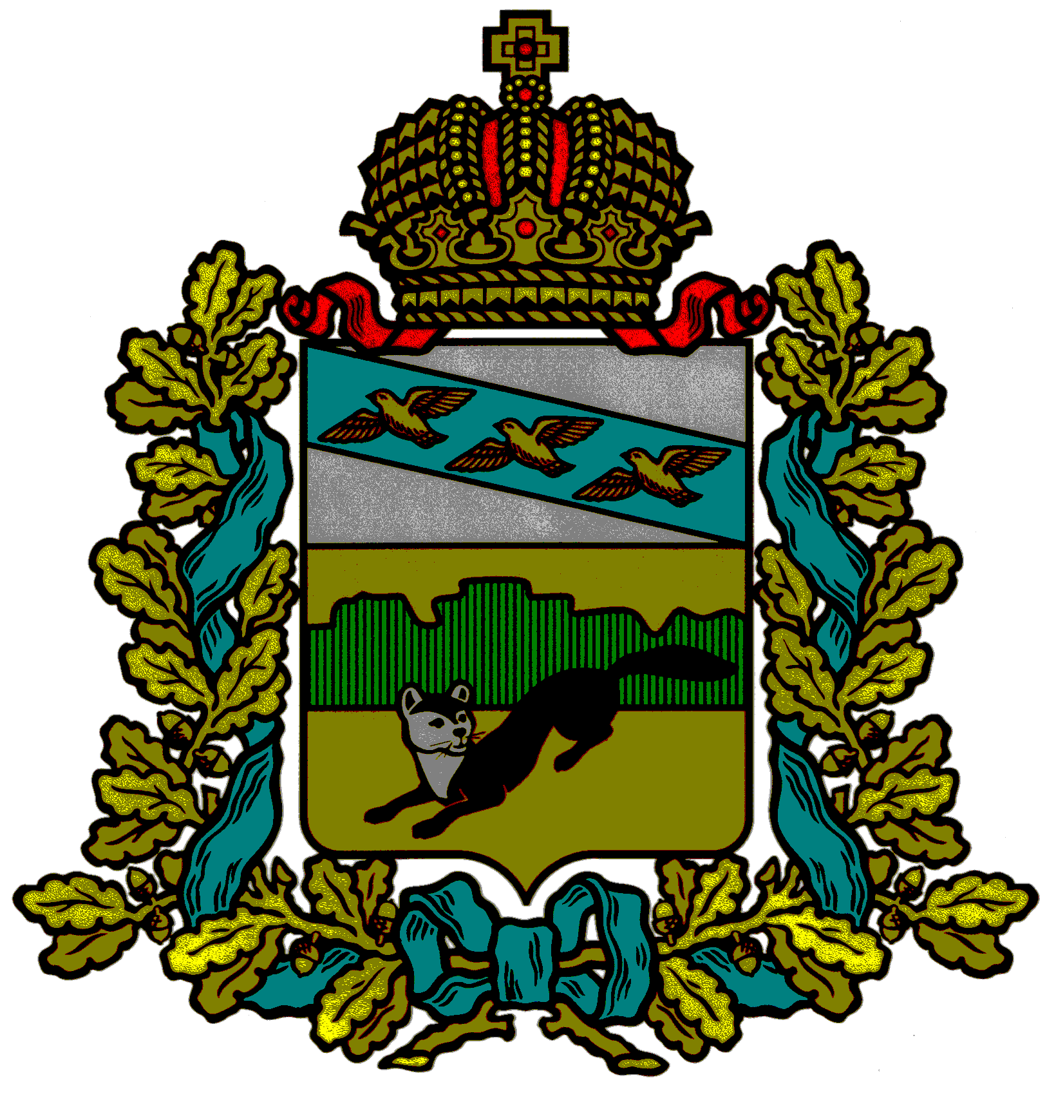
ПРЕДСТАВИТЕЛЬНОЕ СОБРАНИЕ
БОЛЬШЕСОЛДАТСКОГО РАЙОНА
КУРСКОЙ ОБЛАСТИ

РЕШЕНИЕ

от 30 января 2018 г. № 1/2-3
307850, Курская обл., с. Большое Солдатское, ул. Мира, 1

О внесении изменений в решение
Представительного Собрания
Большесолдатского района
Курской области от 20.10.2010 года № 35
«Об утверждении положений по оплате
труда работников муниципальных учреждений
культуры и искусства, образования и иных учреждений,
обеспечивающих деятельность учреждений культуры
и искусства Большесолдатского района Курской области »

В соответствии с Постановлением Администрации Большесолдатского района Курской области от 10 ноября 2017 года №676 «Об индексации заработной платы работников бюджетного сектора экономики, на которых не распространяются указы Президента Российской Федерации и заработная плата которых не индексировалась с 1 января 2014 года" Представительное Собрание Большесолдатского района Курской области РЕШИЛО:
1.Внести в решение Представительного Собрания Большесолдатского района Курской области от 20 октября 2010 года № 35 «Об утверждении положений по оплате труда работников муниципальных учреждений культуры и искусства, образования и иных учреждений, обеспечивающих деятельность учреждений культуры и искусства Большесолдатского района Курской области следующие изменения:

1.1 Приложение №1.1 «Рекомендуемые минимальные размеры окладов работников учреждений культуры и образования" изложить в новой редакции:

Приложение1.1

Рекомендуемые минимальные размеры

окладов работников учреждений культуры и образования

№п/п | Наименование должностей | Минимальный должностной оклад, руб.
1. | 2. | 3.
 | Руководители
1 | Директор | 6075
2 | Директор | 4849
3 | Директор(ДШИ) | 5553
4 | Зам.Директора | 5629
5 | Зам.Директора | 4487
6 | Зав. сектором кино и МТО | 5239
7 | Зав. отделом обработки | 4487
8 | Заведующий филиалом | 4849
9 | Мастер | 4097
10 | Заведующий костюмерной | 3400
11 | Зав. автоклубом | 4487
12 | Главный бухгалтер | 6572
13 | Зам. главного бухгалтера | 6115
14 | Начальник учреждения(МКУ Большесолдатская ЦБ учреждений культуры) | 6318
15 | Зам. начальника | 5625
16 | Начальник отдела (МКУ Большесолдатская ЦБ учреждений культуры) | 5043
 | Специалисты
1 | Художественный руководитель | 5629
2 | Инженер | 4487
3 | Инженер | 4849
4 | Художник | 3735
5 | Киномеханик | 2539
6 | Документовед | 3590
7 | Библиотекарь | 4097
8 | Библиотекарь | 4487
9 | Библиограф | 4487
10 | Методист | 4849
11 | Методист | 4097
12 | Методист | 4487
13 | Хормейстер | 5239
14 | Хормейстер | 4849
15 | Балетмейстер | 4487
16 | Балетмейстер | 3735
17 | Аккомпаниатор | 3400
18 | Режисер-постановщик | 5239
19 | Художник-постановщик | 4849
20 | Звукооператор | 3094
21 | Дирижер | 5239
22 | Бухгалтер | 3735
23 | Бухгалтер(МКУБольшесолдатская ЦБ учреждений культуры) | 4666
24 | Преподаватель | 5339
25 | Преподаватель | 3400
26 | Преподаватель | 4849
27 | Специалист по кадрам | 3424
28 | Фильмопроверщик | 2050
29 | Бухгалтер | 4487
30 | Экономист | 4487
31 | Культорганизатор | 3424
32 | Руководитель фольклорного кружка | 3424
 | Технические исполнители
1 | Водитель | 4097
2 | Кассир билетный | 1745
3 | Оператор котельной | 2270
4 | Рабочий по комплексному обслуживанию и ремонту зданий | 1815
5 | Уборщица производственных и служебных помещений | 1732
6 | Уборщица производственных и служебных помещений | 1745
7 | Сторож | 2450
8 | Истопник | 1665

2. Решение вступает в силу с 1 января 2018 года.

Председатель Представительного
Собрания Большесолдатского района
Курской области Ч. М. Казиев.

Глава Большесолдатского
района Курской области В. П. Зайцев

